**Урок в темі № 5**

**Тема.** Пряма та обернена пропорційні залежності

**Мета:** сформувати уявлення учнів про зміст поняття обернено про­порційних величин; навчити відрізняти прямо і обернено пропорційні вели­чини, розв'язувати обернено пропорційні величини складанням пропорції.

**Тип уроку:** засвоєння знань, умінь, навичок.

**Хід уроку**

**I. Перевірка домашнього завдання**

**№596**

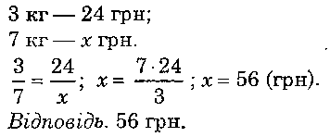

**№602**

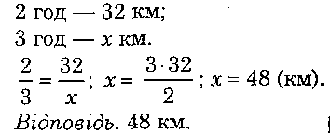

**№628(1)**



***Усні вправи***

1. Обчисліть:

|  |  |  |  |
| --- | --- | --- | --- |
|  |  |  |  |

1. Чи можна з чисел 3; 3; 2,5; 4 скласти істинну пропорцію? Якщо так,  
   складіть її.
2. Маємо дві величини: *х* і *у,* їх значення *х*1і *х*2; *у*1 і *у*2такі, що . Що можна сказати про величини *х* і у?
3. Поділіть число 28 на 3 доданки, пропорційні числам 1; 2; 4.

**II. Актуалізація опорних знань**

Чи є прямо пропорційними величинами?

а) s і t, якщо v стала;

б) вартість товару, купленого по одній і тій самій ціні, і його кількість;

в) площа квадрата і довжина його сторони;

г) кількість робітників, які виконують якусь роботу з однаковою  
продуктивністю праці, і час виконання роботи;

д) ціна товару і його кількість, якщо сталою залишається вартість покупки.

**III. Засвоєння знань**

По закінченні виконання усних вправ учні можуть самі дати відповідь на запитання: чи всі величини, що оточують нас, є пря­мо пропорційними (тобто збільшення (зменшення) якоїсь з вели­чин тягне за собою збільшення (зменшення) іншої величини у стільки ж разів).

Звертаємо увагу на приклади г) і д) і робимо висновок: у цих прикла­дах дві величини такі, що збільшення однієї в декілька разів тягне за со­бою зменшення іншої величини у ту саму кількість разів і навпаки — такі величини будемо називати обернено пропорційними. (Можна за­пропонувати учням спробувати навести інші приклади обернено про­порційних величин з повсякденного життя.)

Окрім розуміння змісту поняття обернено пропорційні величини, маємо навчитися розв'язувати задачу складанням пропорції.

**Задача.** Для будівництва стадіону 5 бульдозерів розчистили ділянку за 210хв. За який час 7 бульдозерів розчистять цю ділянку?

*Розв'язання*

|  |  |  |  |  |
| --- | --- | --- | --- | --- |
|  | Кількість бульдозерів | | Час | |
| І раз |  | 5 | 210хв |  |
| ІІ раз | 7 | *х* хв |

Дуже важливо, щоб учні побачили, що в цій задачі саме обернено про­порційні величини (підключаємо життєвий досвід), і оскільки величини є обернено пропорційними, стрілки ставимо в протилежних напрямках, тому і відношення будемо брати в протилежних напрямках:

=; 7*х* = 5 · 210; (хв.).

*Відповідь.* 150 хв.

**IV. Формування вмінь**

***Усні вправи***

1. З величин *s, v* i *t* виберіть ті, що є (будуть) обернено пропорційними. За  
   яких умов це буде виконуватися?
2. *А* і *В* обернено пропорційні величини; *а*1 і *а*2; *b*1 і *b*2— їх відповідні значення. Чи правда, що: а) ; б) ; в) ; г) ?

***Письмові вправи***

№605, 607, 617

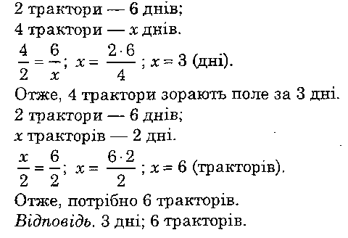

***Додаткові вправи***

1. а) Для перевезення вантажу знадобилось 24 автомобілі вантажністю  
   7,5 т. Скільки знадобиться автомобілів вантажністю 4,5 т, щоб пере­  
   везти той самий вантаж?

б) Троє мулярів можуть закінчити роботу за 5 днів. Для прискорення  
роботи їм дали ще 2-х мулярів. За який час вони закінчать роботу,  
якщо всі муляри працюють з однаковою продуктивністю?

в) Розв'яжіть рівняння: а) ; б) .

**V. Підсумки уроку**

***Ігровий момент***

Уявіть собі, що на Землі відбулась плутанина і для процесів, що опи­суються прямою пропорційністю, використовують обернену пропорцій­ність і навпаки.

Тоді б ми говорили:

- Чим більше купуємо цукерок, тим .... (менше сплачуємо грошей).

- Чим довше горить свічка, тим... (вона довша і т. ін.)

Придумайте свої подібні переплутані висновки.

**VІ. Домашнє завдання**

№606, 608, 581(3)